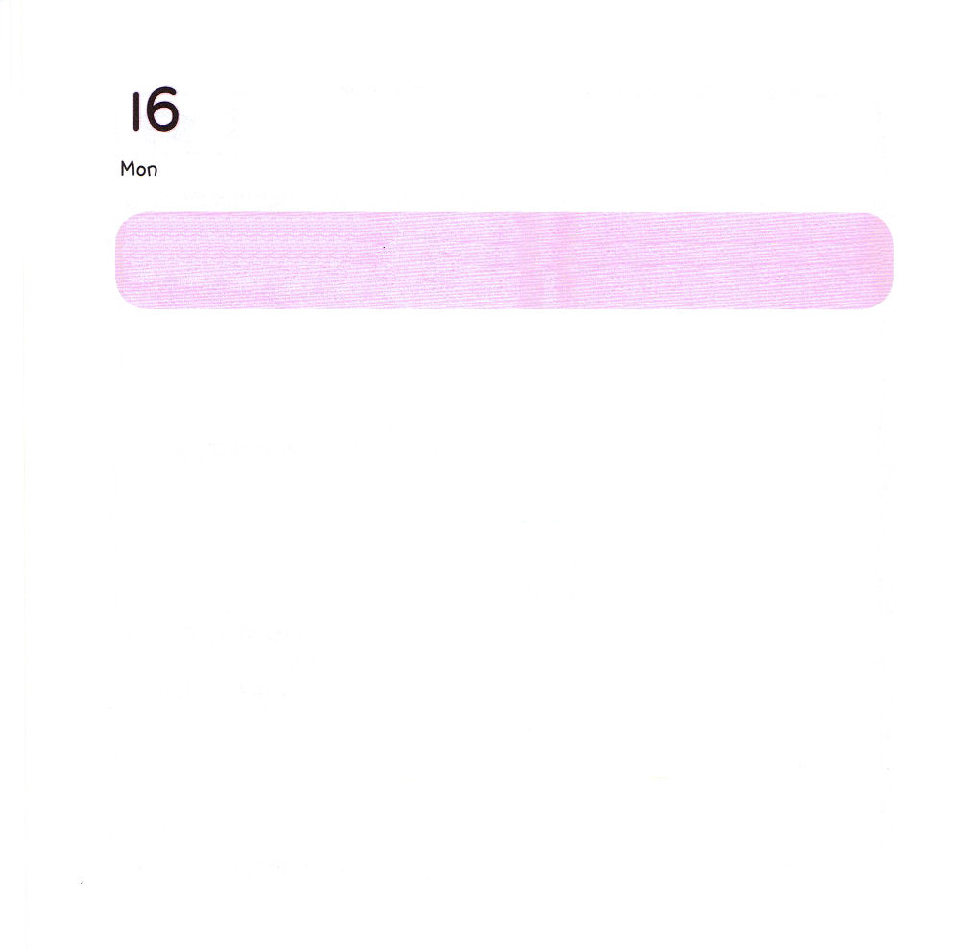
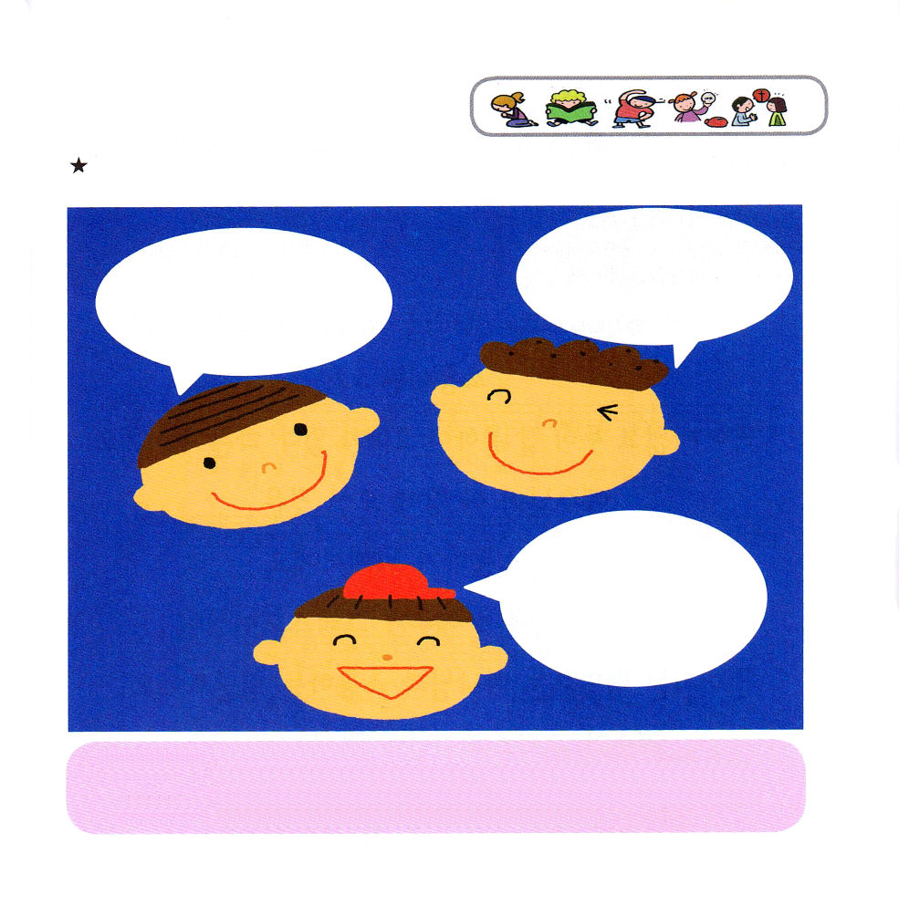

げつようび
にち

ルカ2:1～14
「いときに、が、にあるように。のに、が、にかなうにあるように。」 (14)

「かみさまを さんびします！イエスさま かんしゃします！
せいれいさま あいしています！」
かみさまが よろこばれる わたしは
まいにち くちで しんこうを こくはくします。
かみさまが よろこばれる わたしは
まいにち いのって こたえられます。
かみさまが よろこばれる わたしは
まいにち イエスさまだけを じまんします。

インマヌエルきょうかい せいじつ１ぶ/2011.12.25

あいの かみさまに わたしの こころを こくはく してみよう
ふきだしに こくはくを かいてみて おおきな こえで さけぼう

あいの かみさま～
わたしを そうぞうして わたしを いちばん あいして わたしを
いつも みちびいて くださって ありがとうございます。
かみさまを さいこうに じまんする レムナントになりたいです。
イエス・キリストの おなまえに よって おいのりします。アーメン

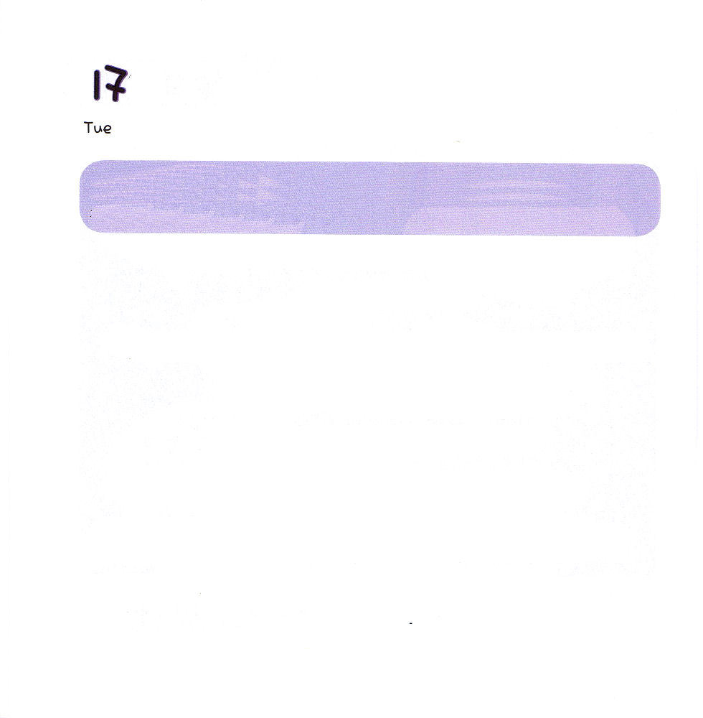

かようび
にち

マタイ1：21～25
マリヤはのをみます。そのをイエスとつけなさい。このこそ、ごのをそのからってくださるです。 (21)

つうじあうとは
「ふさがらず、みこころが よく つうじて ごかいが ない」
という いみです。
イエスさまが この よに こられた ことは
ひとと つうじあう ためです。
まいにち こころで イエスが キリストで あることが
しんじられる レムナントは
かみさまと つうじあう レムナントです。
イエスが キリストだと しんじていますか？
イエスさまは だれですか？

インマヌエルきょうかい せいじつ ２ぶ/2011.12.25

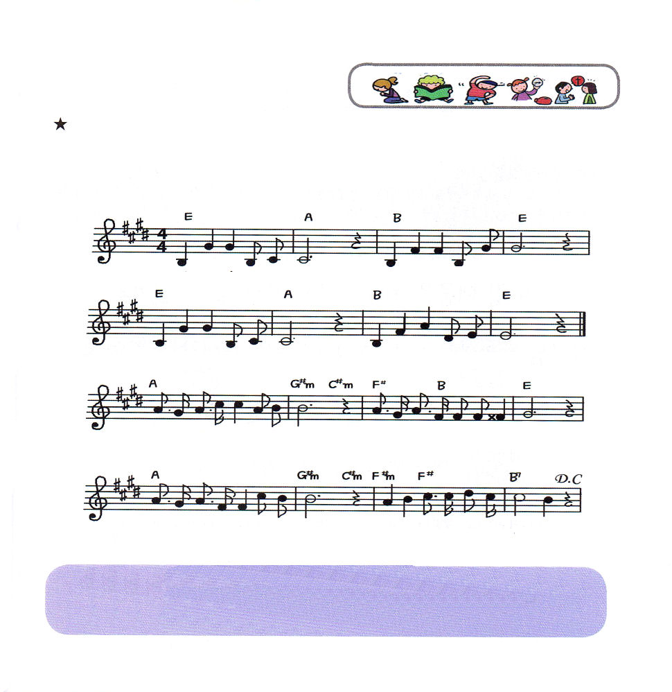

わたしの こころの なかに だれが おられるのかな？ わたしの
こころの なかに おられ わたしと いつも ともに おられる
イエスさまに おおきな こえで さんびしよう

ここ ろ のな か に しゅが お ら れ ー

もん だ い す べ て かいけつさ れた －

と もに あゆ まれ て ち のは てまで ふく いん

つ た え ることの ぞ み さいりんさ れる しゅで す

かみさま～ イエス・キリストを おくってくださって すべての
もんだいを かいけつ してくださり、 かみさまと つうじる
レムナントに ならせて くださって ありがとうございます。
イエス・キリストの おなまえに よって おいのりします。アーメン

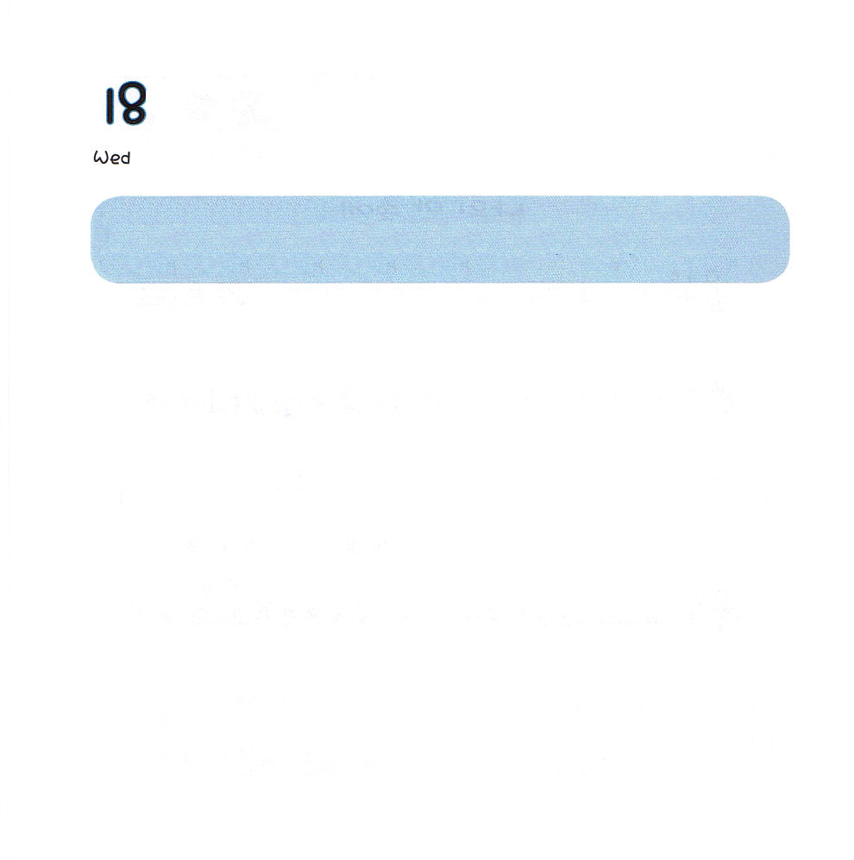

すいようび
にち

マタイ16：13～20
わたしは、あなたにののかぎをげます。でもあなたがでつなぐなら、それはにおいてもつながれており、あなたがでくなら、それはにおいてもかれています。」 (19)

おうちの いりぐちの ドアは おうちの かぎだけが
ひらけることが できます。
かみさまの みくにには イエス・キリストでだけ
はいって いくことが できます。
イエス・キリストの おなまえは すべての もんだいを
かいけつした 「ばんのう かぎ（マスターキー）」です。
あいする おともだちに このかぎ（イエス・キリスト）を
プレゼントして かみさまの みくにの しゅくふくを
いっしょに あじわいましょう。

でんどうがくメッセージ/2011.12.27

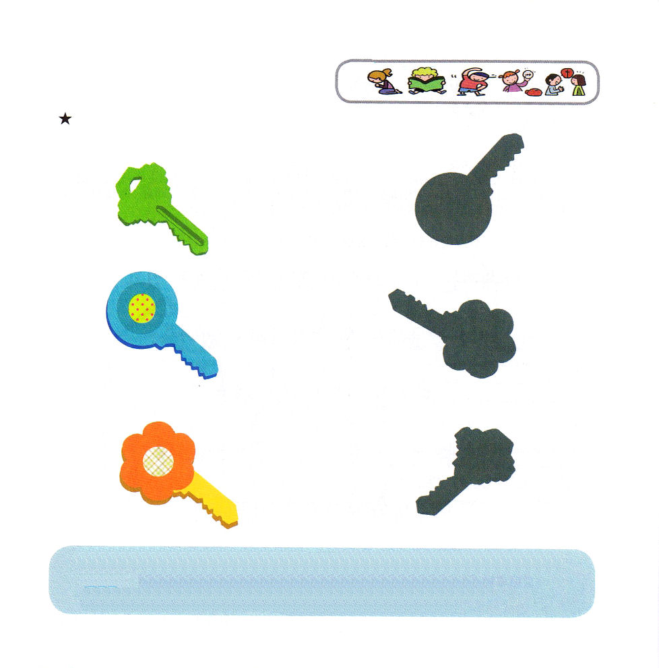

かぎの かたちと おなじ かげを みつけて せんで むすぼう

かみさま～ どんな もんだいが あっても イエス・キリストの
おなまえで いのれば こたえられる いのりの かぎを くださって
ありがとうございます。わたしの ともだちに いのりの かぎを
プレゼントさせて ください。
イエス・キリストの おなまえに よって おいのりします。アーメン

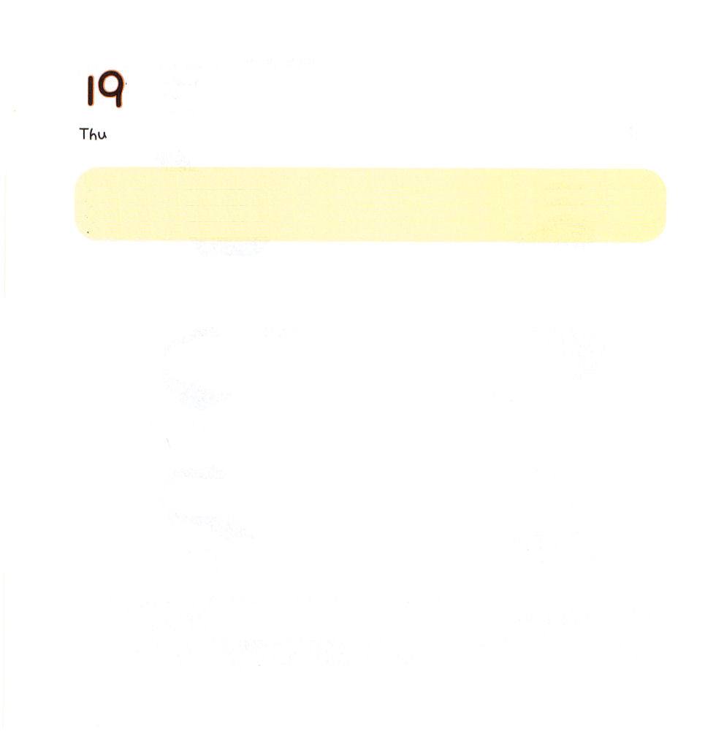
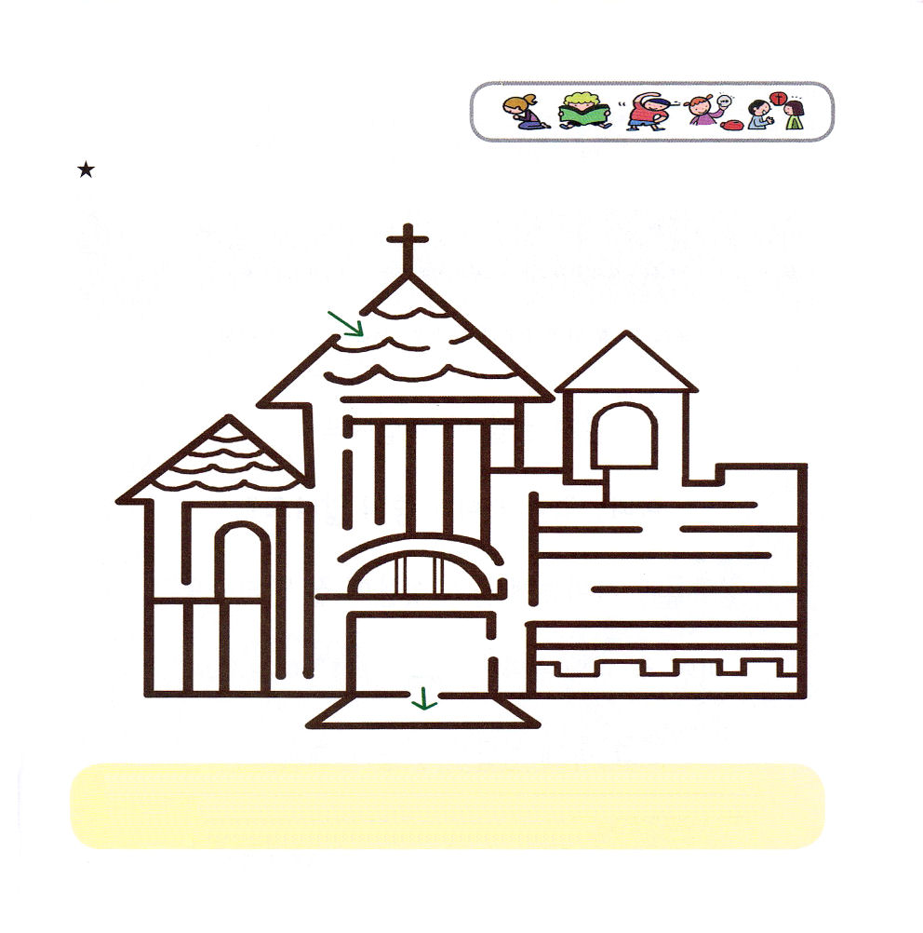

もくようび
にち

1:4～5
らといっしょにいるとき、イエスはらにこうじられた。「エルサレムをれないで、わたしからいたのをちなさい。ヨハネはでバプテスマをけたが、もうもなく、あなたがたはのバプテスマをけるからです。」 (4～5)

わたしには わたしも しらないうちに きた
もんだいが あり、
わたしが まちがったから きた しんぱいも あります。
しかし、 かみさまの こどもは
みことばを さとれば しんぱい することは ありません。
イエスさまの おなまえで いのれば
すべての ことを しゅくふく してくださいます。

70にん くんれん メッセージ/2011.12.27

イエスさまは きょうかいの しゅじんです。こうだんの みことばで
すべての しんとが ひとつに なるように いのりながら めいろを とおりましょう

あいの かみさま～ しんぱいが うまれる とき もんだいが くる
とき かみさまの みことばの なかで こたえを みつけるように
まいにち せいれいで みたして ください。
イエス・キリストの おなまえに よって おいのりします。アーメン

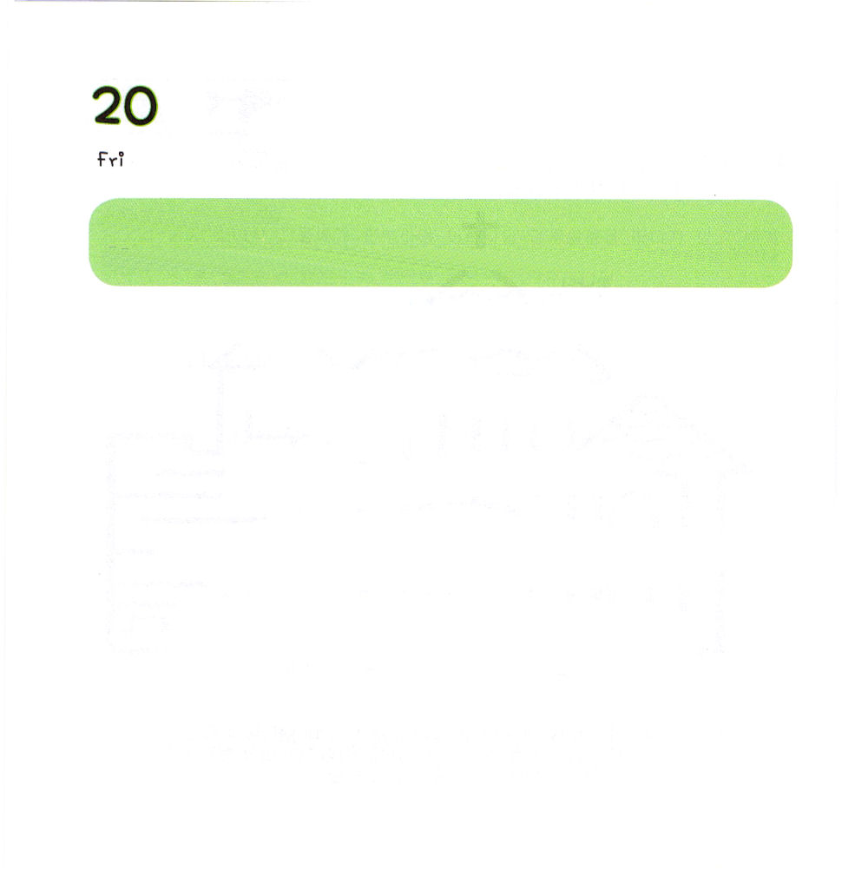
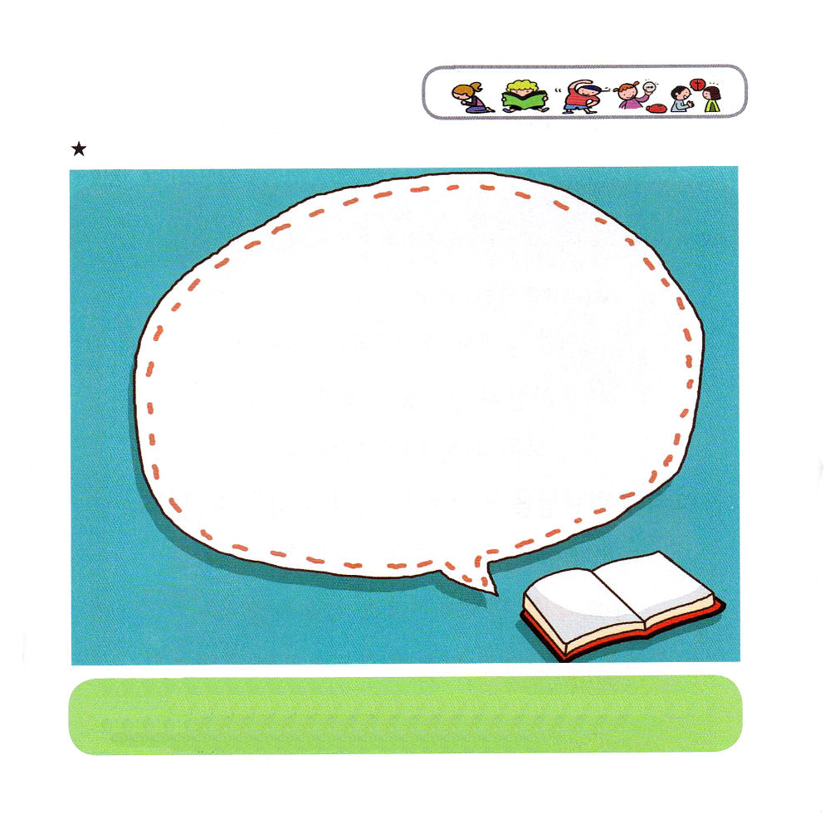

きんようび
にち

マタイ16:16
シモン・ペテロがえてった。「あなたは、けるのキリストです。」

ひとりで いるとき こわいですか？
パパ、ママは なかが よくないですか？
ともだちと なかよく あそびたいのに
うまく できませんか？
こんしゅう にちように もらった
みことばを おもいだして みましょう。
そのなかに せいかいが ありますよ。

でんどうがくメッセージ/2011.12.24

こんしゅうの しゅうほうを みて こうだんの みことばの
タイトルと せいしょの みことばを かいてみよう

みことばの かみさま～ まいしゅう にちように ぼくしせんせいを とおして くださる みことばを かんがえて せいかつ させて
ください。みことばの なかに かくされた かみさまの けいかくを
はっけん させて ください。
イエス・キリストの おなまえに よって おいのりします。アーメン

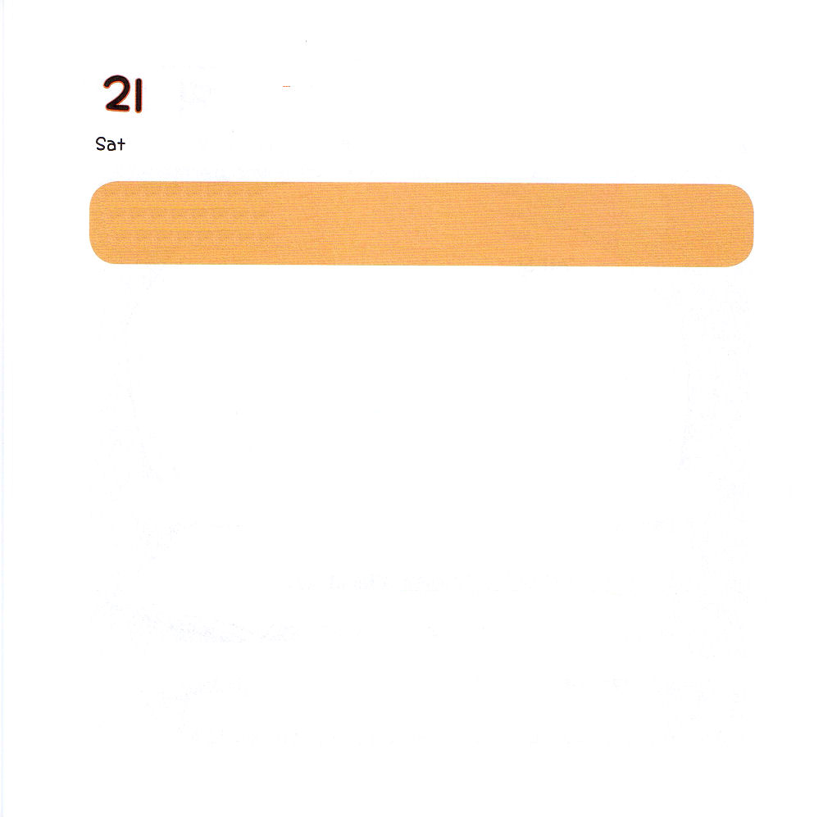
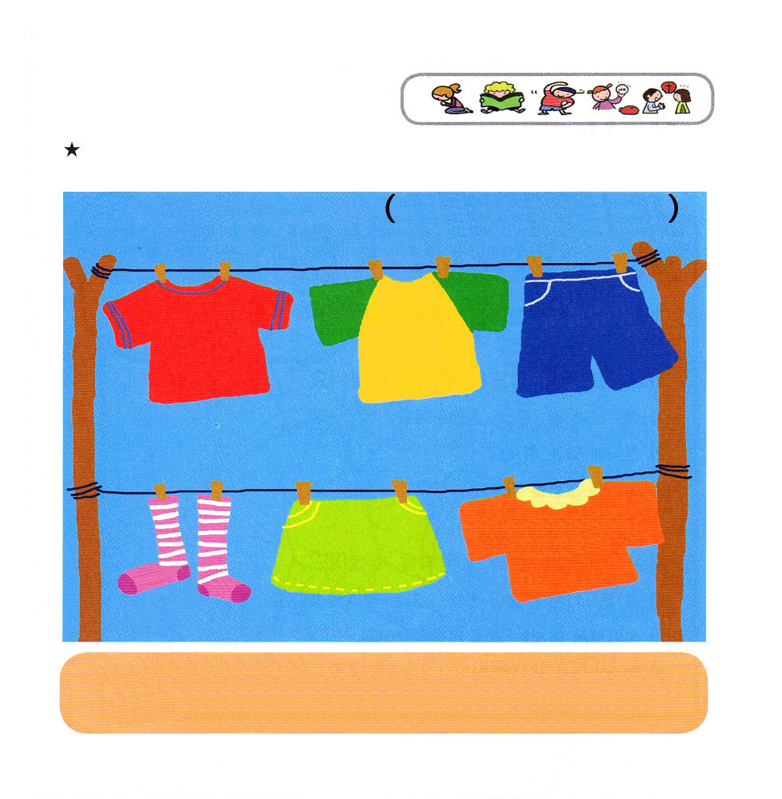

どようび
にち

1;8
しかし、があなたがたのにまれるとき、あなたがたはをけます。そして、エルサレム、ユダヤとサマリヤの、およびのてにまで、わたしのとなります。

イエスさまは キリストとして こられ
サタンの けんいを うちこわされて
すべての つみを かいけつされました。
そして かみさまに あう ただ ひとつの
みちを ひらいてくださいました。
この やくそくを しんじる ものに せいれいを おくって
くださって わたしたちと いつも ともに いてくださると
やくそく してくださいました。
わたしたちを ちの はてにまで キリストの
しょうにんと してくださり しゅくふくすると
やくそくして くださいました。

2011ねん そうねんのよる メッセージ/2011.12.27

すばらしい かみさま～
かみさまに あう みちである よげんしゃの イエスさま、すべての
つみを かいけつされた さいしである イエスさま、 あくまの
しわざを うちこわされた おう である イエスさまを しんじさせて くださって ありがとうございます。
イエス・キリストの おなまえに よって おいのりします。アーメン
かみさまが くださった けいやくを みつけて まるを つけて
だれのことを はなしているのか かいてみよう

